19.01.2022.

**Aizsargdambja būvniecības darbi ziemā netiek veikti klimatisko apstākļu dēļ**

Daugavas upes labajā krastā, **Nometņu ielas rajonā, Daugavpilī** aktīvi norisinājās aizsargdambja būvniecības darbi**, izveidojot aizsargdambja pamatni 2.7 km garumā no Ruģeļu ūdenskrātuves līdz Apšu ielai un no Senlejas ielas līdz Nometņu ielas Meļņičkas upes rajonā.**

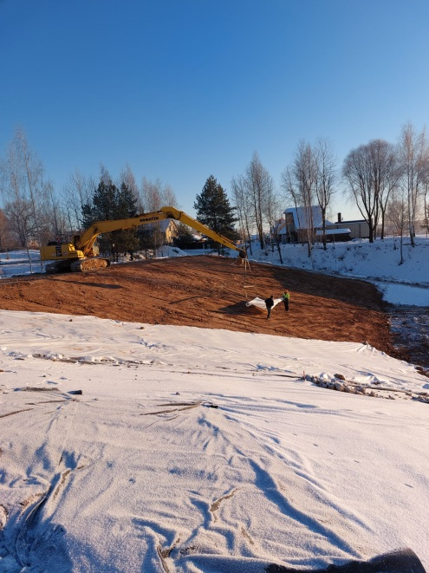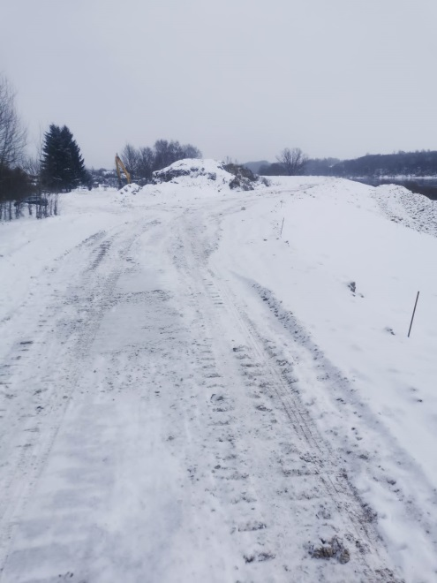

Kopš 2021.gada decembra sākuma nelabvēlīgu klimatisku apstākļu dēļ objektā būvdarbi ir apturēti. Līdz tehnoloģiskajam pārtraukumam būvdarbu izpilde sastādīja 82.52% no kopējā ieplānotā darbu apjoma - tika veikti nogāžu stiprinājumi darbi pik.43+30 – 46+00 un 37+40 – 38+30, kas notika ar nobīdi laika grafikā sakarā ar materiāla (gabionu, akmeņu, ģeosinētiskais materiāls) piegādes kavējumiem. Pēc būvdarbu atsākšanas paredzēta dambja virsskārtas izbūve – ceļa segas platuma un biezuma parametra izlikšana būvlaukumā, materiāla pievešana un izkraušana uz klātnes, materiāla izlīdzināšana un ceļa segas blīvēšana, kontrolējot šķērsprofilu pareizību. Saskaņā ar Ceļu specifikāciju 2019, 4.4.6. un 5.2. darba punktiem – zemes klātnes izbūvi var veikt virs 0 °C, ja ceļa segas pamatne nav sasalusi.

Būvdarbi būvobjektā ir apturēti līdz klimatiskie laika apstākļi būs piemēroti attiecīgo darbu veikšanai, provizoriski līdz nākamā gada martam.

Darbus veic uzņēmums SIA “Valkas meliorācija”, būvuzraudzību veic SIA „REM PRO” un autoruzraudzību - SIA „Geo Consultants”.

Būvdarbi notiek Eiropas Savienības fonda projekta Eiropas Reģionālās attīstības fonda projekta “Daugavpils pilsētas aizsargdambja būvniecība Daugavas upes labajā krastā, Nometņu ielas rajonā, plūdu apdraudētajā teritorijā” (Nr.5.1.1.0/17/I/005)ietvaros.

***Projekta mērķis*** *ir**izbūvēt aizsargdambi pilsētas labā krasta teritoriju pasargāšanai no Daugavas upes ūdeņiem, samazinot augstu plūdu risku un nodrošinot kvalitatīvu, drošu dzīves vidi un konkurētspējīgu saimniecisko darbību.*

***Projekta realizācijas termiņš*** *ir 47 mēneši no vienošanās parakstīšanas dienas.*

***Projekta kopējās izmaksas ir EUR*** *3 468 721.41 no tām kopējās attiecināmās izmaksas ir*

*EUR 3 324 308.17, t.sk. Eiropas reģionālā attīstības fonda finansējums EUR 2 219 185.35*

**Informāciju sagatavoja:**

Daugavpils pilsētas domes Attīstības departamenta Projektu nodaļas vecākā eksperte projekta jautājumos Helēna Trošimova

### 